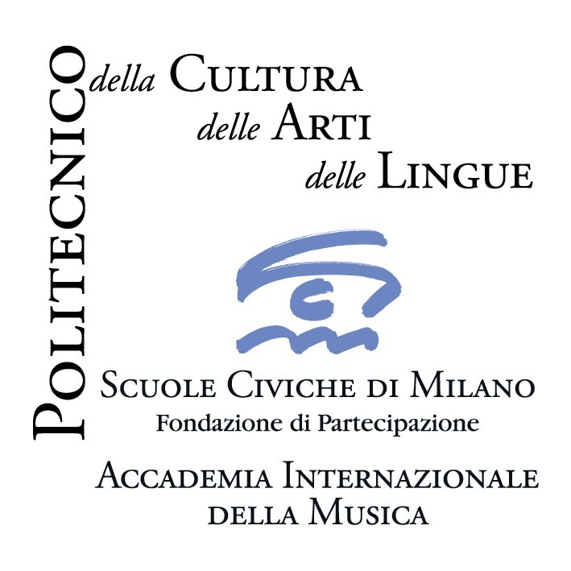
Accademia Internazionale della Musica – Fondazione Scuole Civiche di Milano
Rassegna Musica per lo spirito
I Civici Cori in Concerto

ottobre 2008 - giugno 2009 II EDIZIONE ingresso libero

ULTIMO CONCERTO
Lunedì 22 giugno ore 21.00
Milano, Chiesa S. Giovanni Battista alla Creta, p.zza S.Giovanni Battista alla Creta 11

Franz Schubert (1797 - 1828)
Salve Regina D 676
per soprano e archi
Viviana Gaudio, soprano
***
Joseph Haydn (1732 - 1809)
nel 200° anniversario della morte

Missa in angustiis
per soli, coro e orchestra
Tomoko Nakahara, soprano
Grazia Bilotta, alto
Kim Hun, tenore
Kim Jong Woo, basso

I Civici Cori
Coro da Camera dell’Accademia Internazionale della Musica
Orchestra da Camera Nova et Vetera

Mario Valsecchi, direttore

_________________________________________________________

I Civici Cori hanno sempre costituito un sicuro riferimento, nella città e sul territorio, per quanti volessero vivere da esecutori l’evento musicale: rappresentano oggi una realtà da tempo consolidata -e in evoluzione- di attività formativa e di espressione artistica offerta a tutti.
Fondati nel 1980, diretti dall’ottobre 2004 da Mario Valsecchi, organista, direttore e didatta presso l’Accademia Internazionale della Musica di Milano, I Civici Cori hanno l’obiettivo di promuovere la pratica corale e lo studio di un vastissimo repertorio attraverso incontri finalizzati anche alla preparazione di allestimenti aperti a pubblico.

Il Coro da Camera dell’Accademia Internazionale della Musica di Milano, formato da cantanti e studenti dei corsi superiori di canto, costituisce la struttura portante de I Civici Cori di Milano.
I componenti l’ensemble polifonico provengono da diversi Paesi (Italia, Svezia, Polonia, Romania, Cile, Argentina, Corea, Giappone): una formazione che ben rappresenta la realtà “internazionale” dell’Accademia. Il Coro si propone lo studio e l’interpretazione della letteratura corale di ogni tempo con attenzione agli stili e alle prassi esecutive. Guidato per diversi anni dal M° Mino Bordignon, dal 2004 il Coro da Camera è affidato alla direzione di Mario Valsecchi, organista, docente dell’Accademia Internazionale della Musica, direttore artistico e musicale della Cappella Mauriziana di Milano, della Cappella Musicale del Duomo di Bergamo e dell’Orchestra da Camera Nova et Vetera di Lecco.

L’Associazione Nova et Vetera Onlus –Orchestra da Camera di Lecco è nata nel 1998 dal desiderio di alcuni musicisti del territorio, con alle spalle solida formazione ed esperienza musicale, di dedicarsi al repertorio musicale classico, romantico e contemporaneo. L’Orchestra ha debuttato con lo Stabat Mater di Haydn; ne è seguita un’intensa attività che ha visto l’orchestra affrontare programmi musicali impegnativi, spesso inediti o di rara frequentazione.

________________________________________________________________________
Informazioni: Accademia Internazionale della Musica – Villa Simonetta; via Stilicone, 36 - 20154 Milano
tel. 02.31.33.34; info_musica@scuolecivichemilano.it; www.scuolecivichemilano.it; uff. stampa 339.85.30.339.

